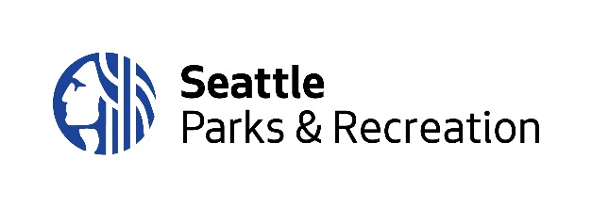
BOLETÍN INFORMATIVO
Jenny A. Durkan, alcaldesa
Jesús Aguirre, superintendente

Para publicación inmediata: 23 de agosto de 2021
Contacto: Karen O’Connor, 206-233-7929
karen.o’connor@seattle.gov

Participe en el futuro de Parques y Recreación de Seattle
Visite nuestras puertas abiertas en línea

Parques y Recreación de Seattle (Seattle Parks and Recreation, SPR) necesita conocer su opinión. ¿Cómo SPR puede apoyar a nuestra comunidad a medida que implementamos nuestro Plan estratégico 2020–2032? Su aporte nos ayudará a identificar las necesidades y prioridades cruciales a medida que planificamos los siguientes tres años y más allá. Visite hoy las puertas abiertas en línea sobre la Implementación del Plan Estratégico de Parques y Recreación de Seattle en https://sprstrategicplan.infocommunity.org/.

La finalidad de estas puertas abiertas en línea es la búsqueda del aporte de la comunidad para informar nuestros planes de recuperación de la pandemia y la economía, responder al cambio climático y respaldar la equidad racial. Queremos saber más sobre qué desea ver en los parques, espacios abiertos y centros comunitarios en los próximos años.

“Nuestro cargo como funcionarios y administradores públicos de este sistema increíble es garantizar que estamos prestando servicio a nuestra comunidad, sobre todo a los que tienen mayor necesidad. Solo podemos hacer esto si tenemos una visión clara de nuestro trabajo, si estamos comprometidos con un diálogo auténtico y abierto con nuestros electores, y si podemos articular nuestros planes para cubrir las necesidades de la comunidad. Para lograr esto, necesitamos crear un plan de implementación que dirija la adaptación de nuestros programas, servicios y comodidades para ayudar en la recuperación de nuestra ciudad y cubrir las necesidades de nuestra ciudad cambiante”, dijo Jesús Aguirre, superintendente de Parques y Recreación de Seattle.

En marzo de 2020, luego del amplio aporte público, SPR lanzó un Plan estratégico actualizado para orientar la programación, los servicios y las inversiones del 2020 al 2032. Guiado por un nuevo Camino hacia la equidad (Pathway to Equity), un esquema de trabajo para que SPR desempeñe nuestra función de poner fin al racismo institucional y estructural en Seattle, el plan identificó 40 estrategias para promover nuestra visión colectiva. Estas estrategias respaldan nuestra visión de promocionar personas saludables, un ambiente sano y comunidades fuertes, a la vez que se busca la equidad racial y la excelencia organizativa. Lea más sobre el Plan estratégico y el Camino hacia la equidad

“Mientras buscamos implementar las prioridades en nuestro Plan estratégico 2020-2032, es importante volver a hablar con las comunidades a las que servimos y considerar los cambios y trastornos drásticos que hemos enfrentado en los últimos 18 meses por la pandemia de COVID-19, la recesión económica asociada, el reconocimiento racial en todo el país y los efectos crecientes del cambio climático”, comentó Aguirre.

Este esfuerzo de participación para apoyar la implementación del Plan estratégico también informará el siguiente ciclo de seis años del Distrito del parque de Seattle aprobado por los votantes, el cual también se pausó durante la pandemia. El Distrito del parque de Seattle es una fuente de financiación para reparar, mantener y restaurar los servicios básicos en los parques de la ciudad, los centros comunitarios y las atracciones regionales, y proporciona alrededor del 20 % de financiación de SPR. Aunque en un principio estaba previsto para el 2021-2026, el siguiente ciclo de financiación del Distrito del parque abarcará ahora 2023-2028. SPR reanudará este proceso de planificación financiera a principios de 2022.

Para obtener más información acerca del Plan estratégico y de qué manera su participación en las puertas abiertas en línea sobre la Implementación del Plan Estratégico contribuirá al futuro de SPR visite https://www.seattle.gov/parks/strategicplan o póngase en contacto con PKS_SprStrategicPlan@seattle.gov.

